|  |  |
| --- | --- |
| **ИНСТРУКЦИЯ ПО ЭКСПЛУАТАЦИИ**  ***RION****– Аппарат горячего воздуха*  ***ERON****– Аппарат горячего воздуха* | HERZ |

Biberweg 1

D- 56566 Neuwied

Tel.: +49 / 2622 / 8 10 86

Fax: +49 / 2622 / 8 10 80

Internet: http://www.herz-gmbh.com

Email: info@herz-gmbh.com

Пожалуйста, прочитайте инструкцию по эксплуатации, прежде чем использовать.

Это руководство должно быть доступно для обслуживающего персонала в любое время.

**ПРИМЕНЕНИЕ**

• Сварка термопластичных материалов, а также модифицированных битумных материалов. Сварка листов, труб, профилей, мембраны, пленок и напольных покрытий. Сварка в нахлёст, прутком, наврка ленты.

• Для нагрева, гибки и формирования изделий, уплотнений из термопластичных полуфабрикатов.

• Сушка влажнух поверхностей.

• Термоусадка пленки, ленты и фасонных частей.

• Для пайки и распайки.

• Размораживание водопроводных труб.

• Активация / растворение клеев.

• Воспламенение древесной стружки, бумаги, уголя или соломы в печи.

ПРОДАЖА И СЕРВИС:

ООО «ХОТВЕЛДИНГ» [WWW.HERZ-PLAST.RU](http://WWW.HERZ-PLAST.RU) Teл.: +7 / 495 / 640 66 82

Оборудование для сварки полимеров Факс: +7 / 495 / 640 66 82

125362 Москва, ул. Свободы, д.31, с.1 Email: [info@herz-plast.ru](mailto:info@herz-plast.ru)



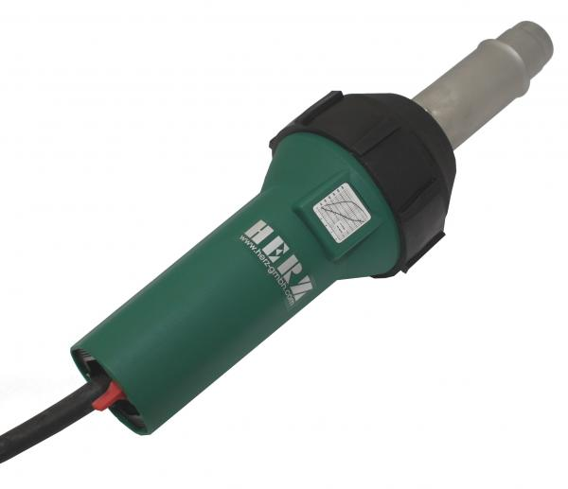



ВНИМАНИЕ

Перед демонтажом аппарата не забудьте отключить его от сети.

При использовании аппарата не по назначению существует опасность пожара.

Опасность получения ожога! Не касайтесь горячей сварочной насадки!

Дайте аппарату остыть! Не направляйте горячий воздух на людей и животных!



ВНИМАНИЕ

|  |
| --- |
| Перед подключением аппарата к сети напряжения проверьте соответствие величины напряжения в сети напряжению, необходимому для аппарата. |
| Требуется автомат-выключатель для персональной защиты при включении прибора на строительной площадке. |
| Не оставляйте работающий аппарат без присмотра. |
| Не допускайте попадания воды, сырости и пыли на аппарат. |

**ТЕХНИЧЕСКИЕ ХАРАКТЕРИСТИКИ**

**Электрическая безопасность: Двойная изоляция**

***CE***

**RION ERON**

Напряжение питающей сети, В 230 230

Частота тока, Гц. 50 Мощность, кВт 1,6 2300

Диапазон температуры сварки 20°С - 650°С

Макс. расход воздуха л/мин. 230 max 500

Статическое давление воздуха Па 3000 (0,03 атм.)

Уровень шума Дб. 64 65

Вес(с кабелем 3 м) кг. 1,3 1,5

Габариты, мм. 340*Ø88 (Ø рук.60) 320x64

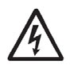



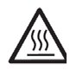

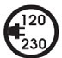









**Описание аппарата**

1. Сетевой кабель

2. Выключатель

6. Защитная резина

7. Защитная трубка

3. Потенциометр для

выставления температуры

4. Рукоятка

5. Воздушный фильтр

**Подготовка к эксплуатации**

В зависимости от необходимости установите нужную насадку.

Подключите прибор к электрической сети.

Отрегулируйте температуру горячего воздуха при помощи потенциометра (3).

Включите выключатель (2), и дайте аппарату нагревется в течение 5 мин.

**Смена насадок**

Для замены насадок аппарат необходимо охладить. Используйте плоскогубцы и отвёртку по необходимости.

Не прикасайтесь к горячей насадке / соплу аппарата, и убедитесь что положили насадку на теплостойкую поверхность.

**ОБСЛУЖИВАНИЕ**

Сварочные насадки чистить проволочной металической щеткой.

Воздушный фильтр чистить с помощью мягкой кисти.

Шнур питания и штекер проверять на наличие электрических и механических повреждений.

**ТЕХОБСЛУЖИВАНИЕ, РЕМОНТ, ГАРАНТИЯ**

Угольные щетки электродвигателя должны быть проверены после прибл. 1200 часов.

Гарантия и ответственность в соответствии с гарантийным талоном.

Гарантийный ремонт аппаратов производится сервисной службой фирмы HERZ или его представительства.

**ООО «ХОТВЕЛДИНГ»** [**WWW.HERZ-PLAST.RU**](http://WWW.HERZ-PLAST.RU) **Teл.: +7 / 495 / 640 66 82**

**Оборудование для сварки полимеров Факс: +7 / 495 / 640 66 82**

**125362 Москва, ул. Свободы, д.31, с.1 Email:** [**info@herz-plast.ru**](mailto:info@herz-plast.ru)

Технические данные и технические характеристики могут быть изменены без предварительного уведомления.

